GẶP MẶT ĐỘI TUYỂN HỌC SINH GIỎI
DỰ THI CÂU LẠC BỘ CẤP QUẬN VÒNG 1 NĂM HỌC 2019 - 2020

Người viết: Nguyễn Thị Ngọc Oanh

Phát huy truyền thống hằng năm, trường THCS Ái Mộ luôn là một trong những lá cờ dẫn đầu của ngành giáo dục quận Long Biên trong việc nuôi dưỡng nhân tài của đất nước.
Sáng ngày 08/07/2020 tại phòng Hội đồng trường THCS Ái Mộ đã diễn ra buổi gặp mặt, tặng quà động viên đội tuyển học sinh giỏi tham dự kì thi cấp Quận vòng 1. Buổi gặp mặt có sự tham dự của cô giáo Ngô Thị Nga - Bí thư Chi bộ, Hiệu trưởng nhà trường, thầy giáo Nguyễn Ngọc Sơn, cô giáo Ngô Bích Liên - Phó hiệu trưởng nhà trường và đặc biệt là sự có mặt của 59 em học sinh tham dự kì thi Học sinh giỏi Quận Long Biên thuộc các bộ môn: Toán học, Ngữ văn, Tiếng Anh, Lịch sử, Địa lí, Sinh học, Vật lí, Hóa học, Tin học và GDCD.
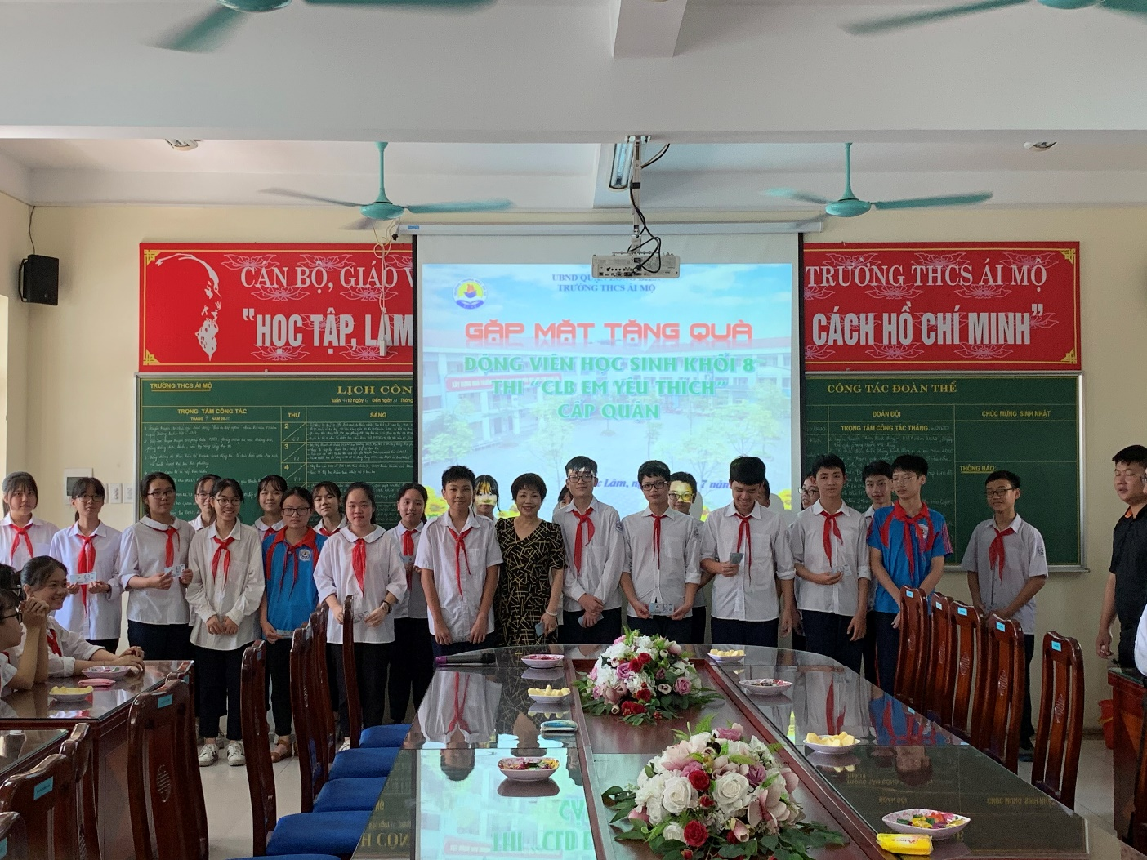
Phát huy truyền thống hàng năm, trường THCS Ái Mộ luôn là một trong những lá cờ dẫn đầu của ngành giáo dục quận Long Biên trong việc nuôi dưỡng nhân tài của đất nước. Công tác bồi dưỡng học sinh giỏi luôn được nhà trường quan tâm, chú trọng. Đội tuyển học sinh giỏi được tuyển chọn, bồi dưỡng từ những năm đầu khi các em chập chững bước vào trường THCS. Suốt ba năm qua, các em dược thầy cô dạy dỗ, truyền đạt kiến thức, rèn kĩ năng và chuẩn bị tâm thế vững vàng để hôm nay đây, các em tự tin bước vào kì thi tuyển chọn đội tuyển học sinh giỏi cấp Quận vòng 1. Trước khi bước vào kì thi BGH tổ chức buổi gặp gỡ, tặng quà và động viên các em. Trong buổi gặp mặt, cô giáo Ngô Thị Nga - Bí thư chi bộ, Hiệu trưởng nhà trường đã có lời căn dặn, động viên tinh thần các em học sinh trước kì thi sắp tới. Cô đánh giá cao những nỗ lực, cố gắng của các em trong suốt quá trình học tập trên lớp và trong thời gian ôn luyện đội tuyển.
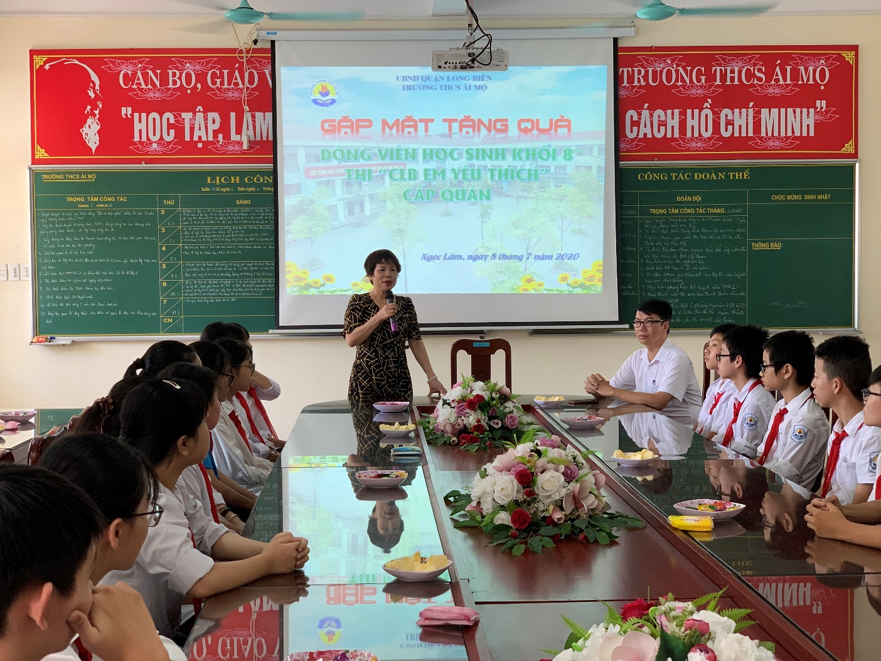
Tiếp lời chia sẻ đầy ân cần của cô giáo Hiệu trưởng, thầy giáo Nguyễn Ngọc Sơn, phó hiệu trưởng, dặn dò các con chuẩn bị thật kĩ lưỡng đồ dùng học tập, tâm lý, sức khỏe và cách ôn tập hiệu quả nhất để sẵn sàng, vững tin và quyết tâm cao độ cho kỳ thi. Thầy còn nhắc nhở các em phải hết sức thận trọng trong quá trình làm bài, tự biết kiểm soát thời gian sao cho hợp lí và xử lí đề bài một cách hiệu quả nhất. Thầy luôn hy vọng các em sẽ mang lại bảng vàng thành tích về cho nhà trường, trở thành niềm tự hào của gia đình và cũng là tấm gương cho các em lớp dưới phấn đấu, noi theo.
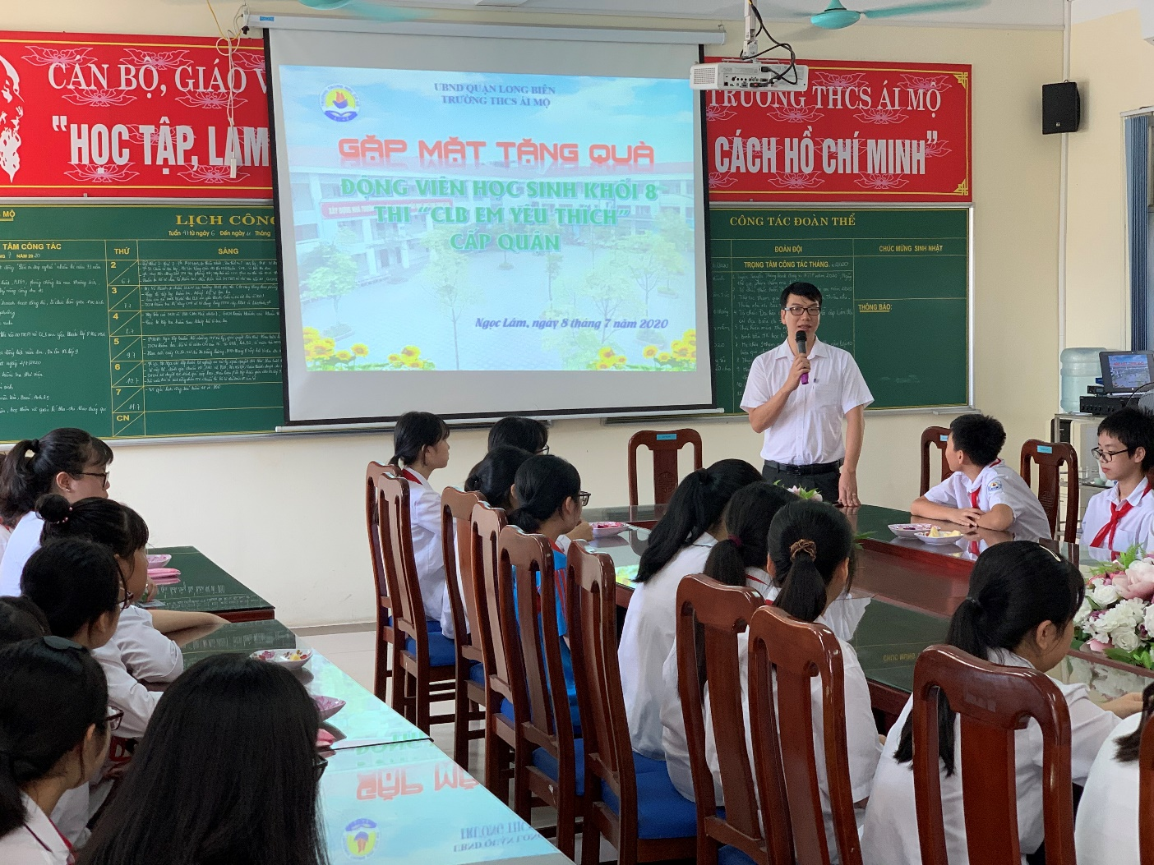
Cùng với lời chia sẻ, động viên ân cần của cô Hiệu trưởng, lời dặn dò chu đáo của thầy Phó hiệu trưởng, nhà trường đã tặng quà động viên tinh thần các em. Món quà nhỏ thôi, không có giá trị cao về vật chất nhưng có giá trị rất lớn về tinh thần.
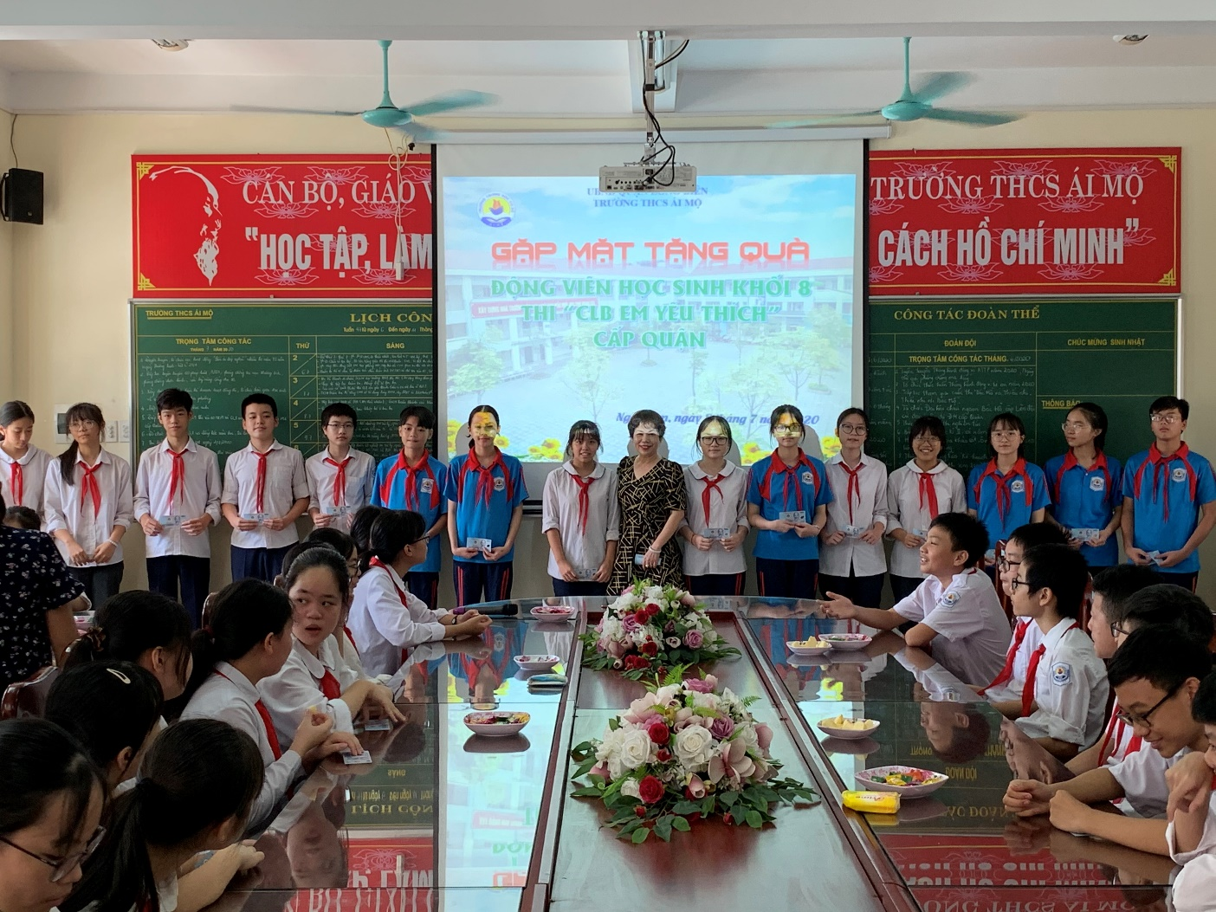

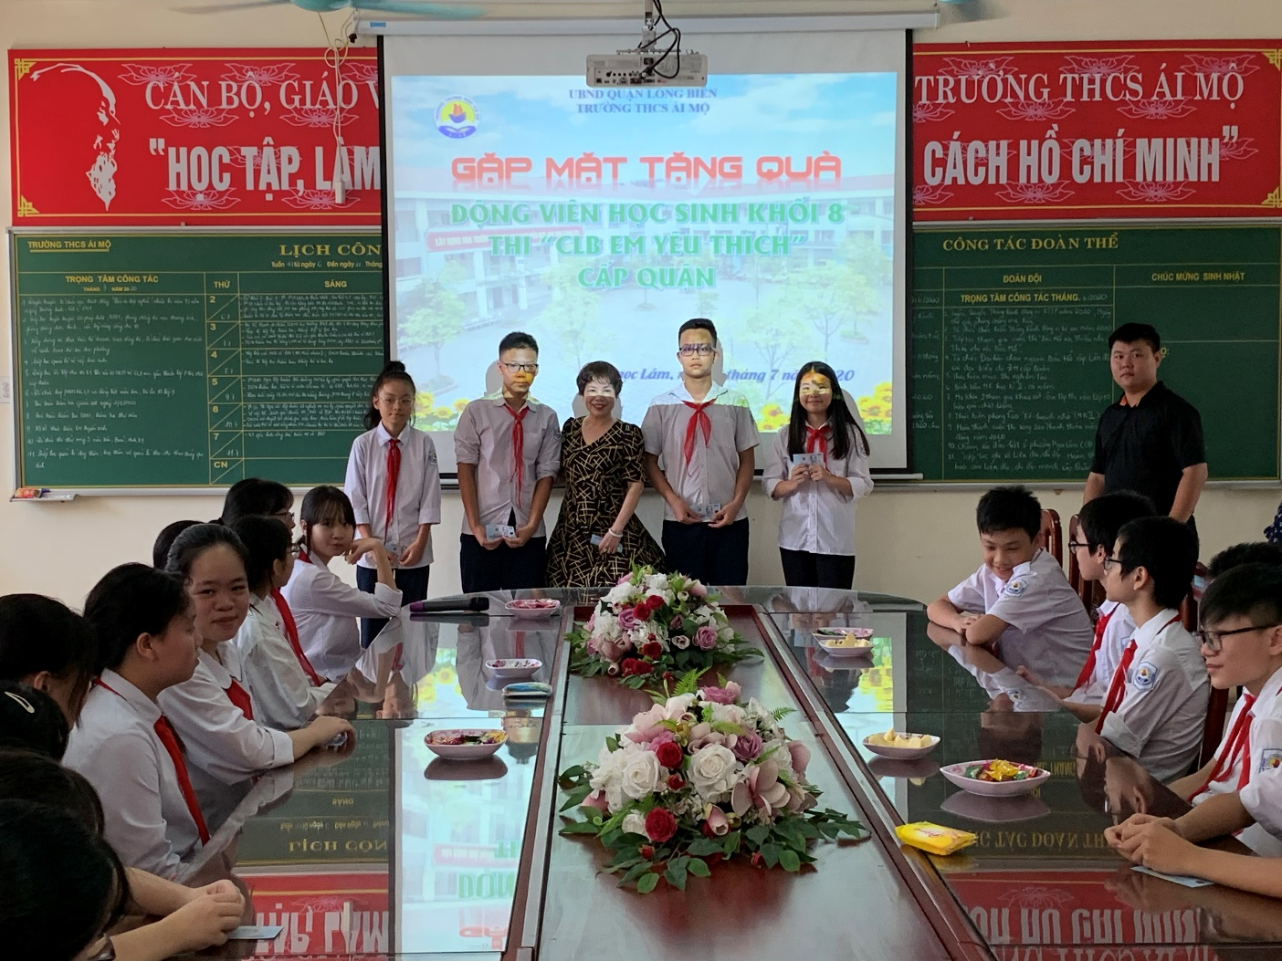

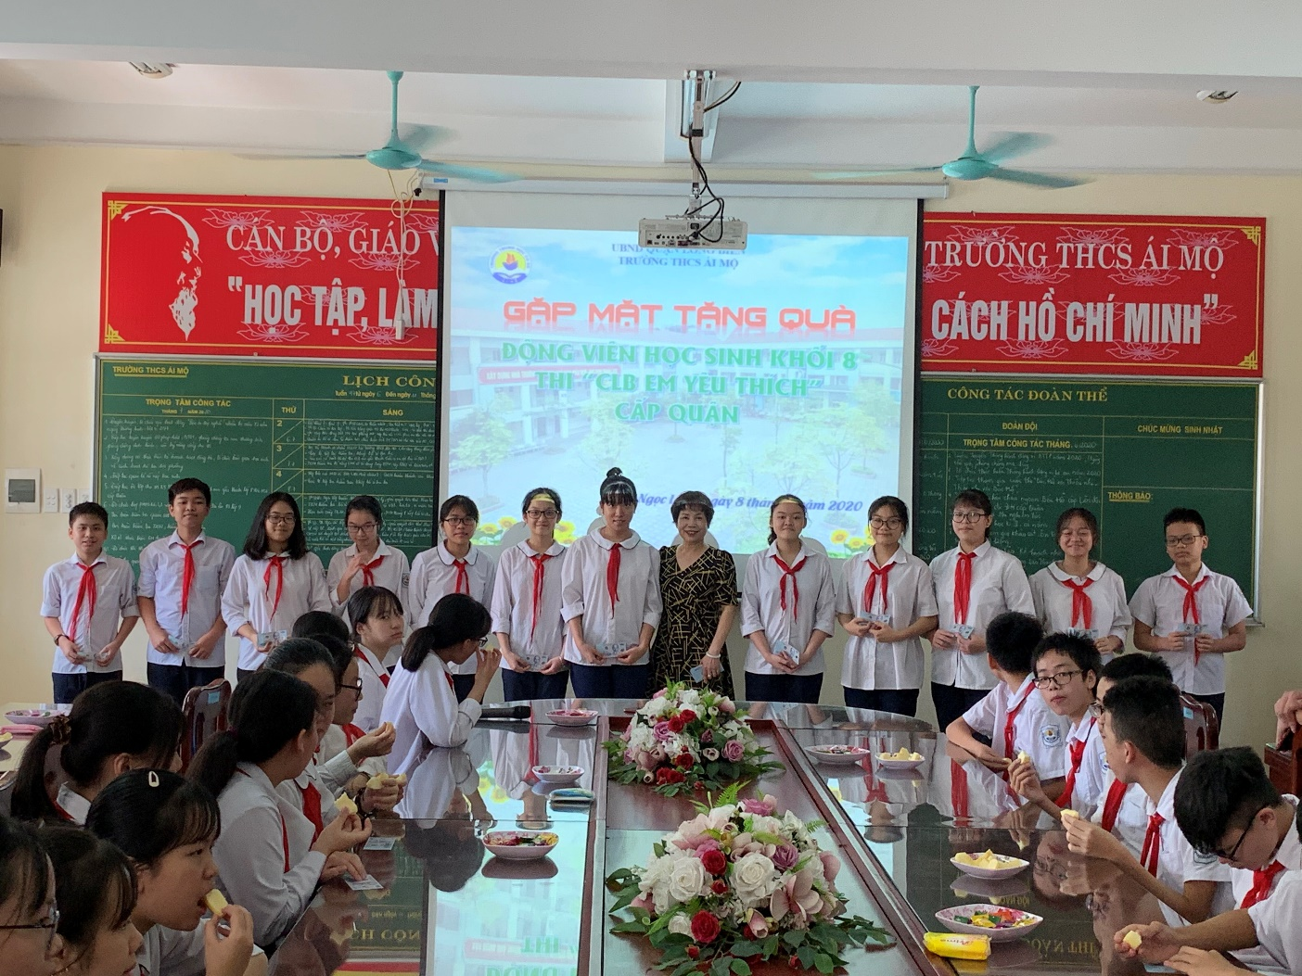
Các em học sinh, được nghe lời động viên, khích lệ; được cầm món quà nhỏ trong tay, em nào cũng phấn chấn. Dường như, ánh mắt trong veo của các em ánh lên một niềm vui, một niềm tin, một lời hứa hẹn: Nhà trường sẽ tự hào về chúng em!
Đội tuyển HSG năm học 2019 - 2020 chính là những mầm ươm tài năng sắp bước vào kì thi khẳng định mình - xứng đáng với trách nhiệm và niềm tự hào của những đại diện tiêu biểu cho học sinh trường THCS Ái Mộ. Đứng trước một kì thi có ý nghĩa quan trọng, các em học sinh hãy quản lí quỹ thời gian học tập hợp lý và phấn đấu ôn luyện hiệu quả.
Kì thi đội tuyển học sinh giỏi cấp Quận năm học 2019 – 2020 sẽ diễn ra vào ngày 09/07/2020 tại trường THCS Gia Thụy. Chúc các em học sinh bình tĩnh, tự tin và giành kết quả cao nhất trong kì thi sắp tới!

